**黑熊最大特色是胸前的V字跟圓耳，這兩點表現出來即可**

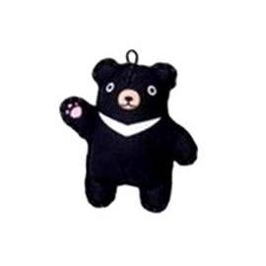

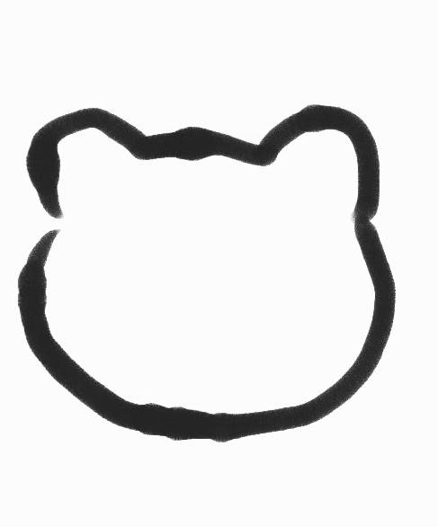**＜＝＝＝外框模具的樣子**

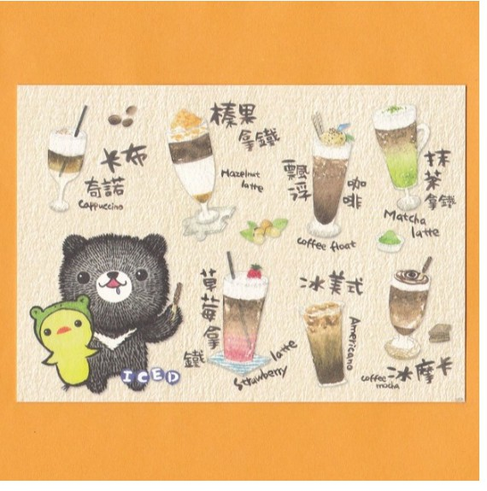

**上面這隻熊的臉熊的臉型算是非常標準模具的樣子**

**但是考量到石虎共用模具所以耳朵可以稍微在大一些**

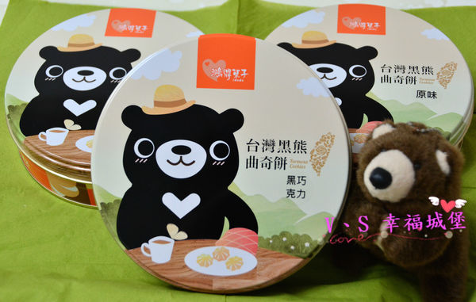

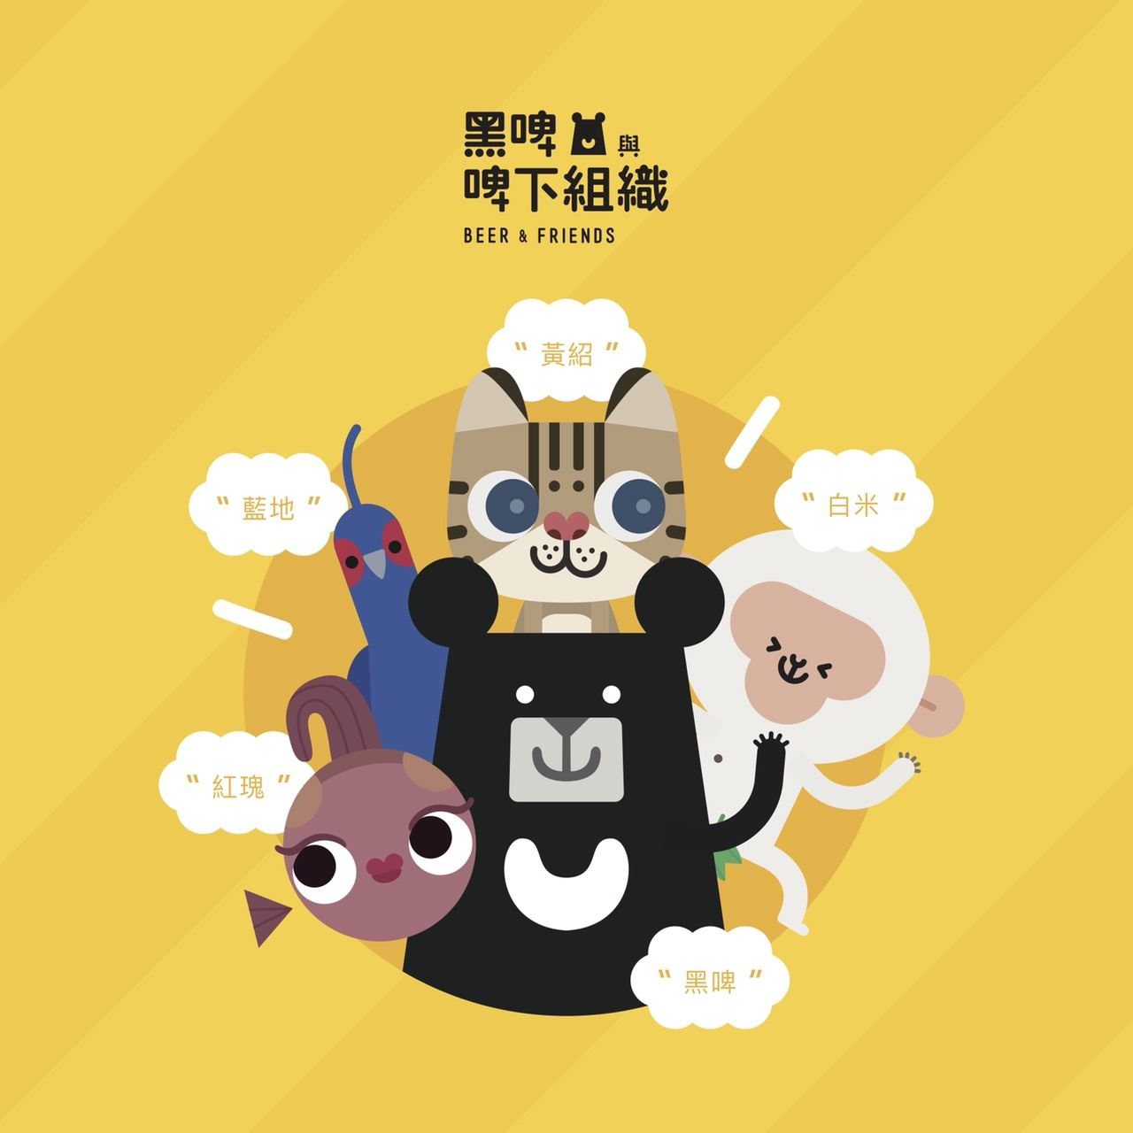

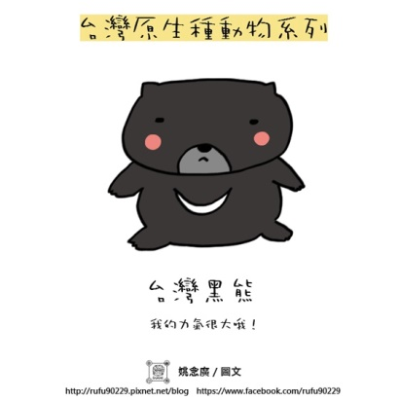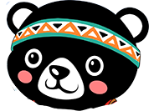

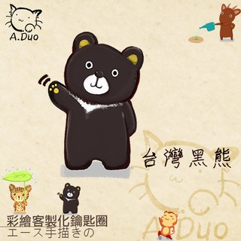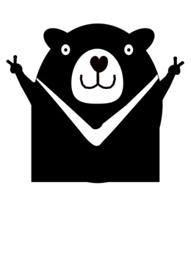

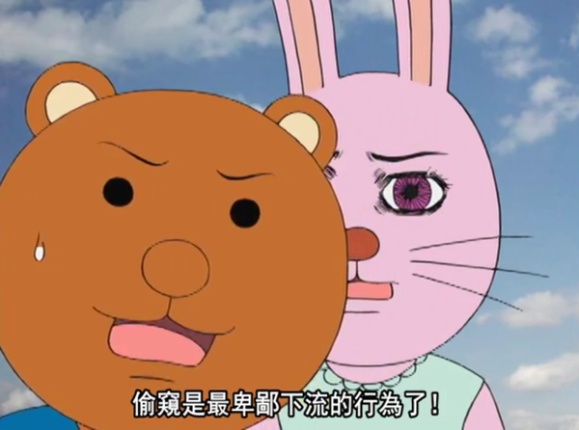

**下方為美食圖案參考**

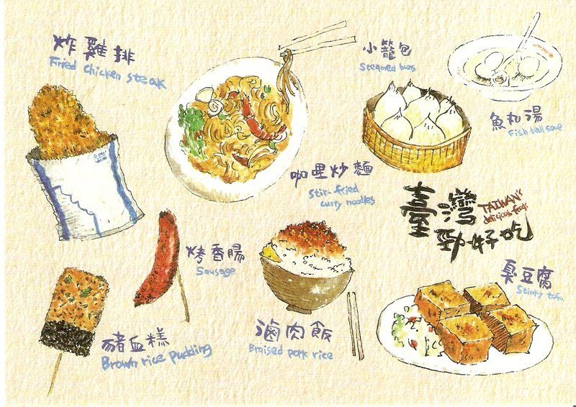

**上面這張的細緻度可能會一點太複雜印刷會印的很模糊**

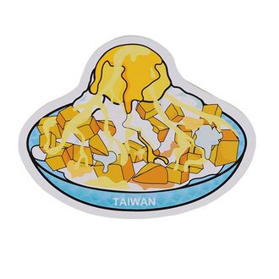

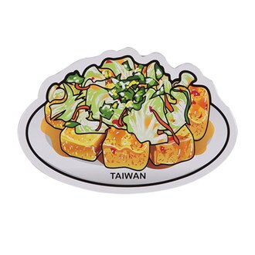

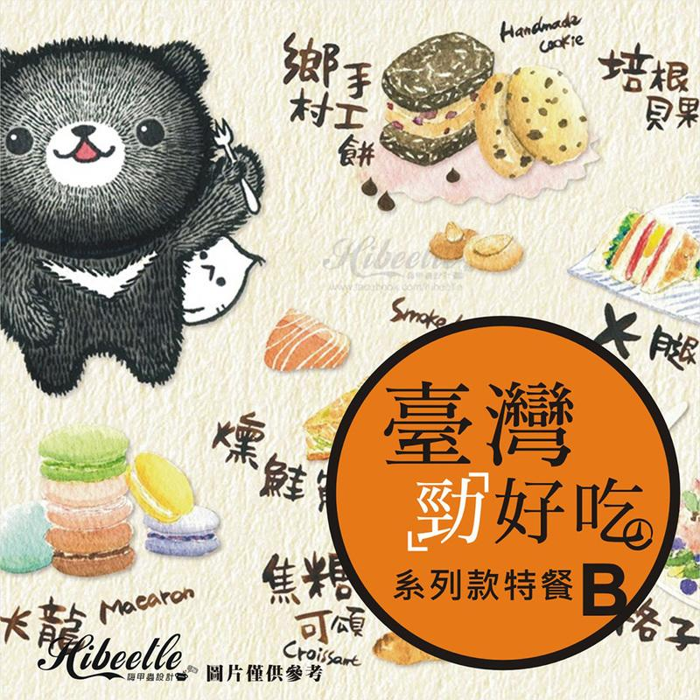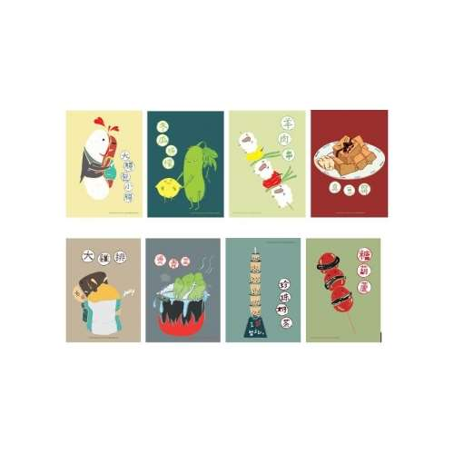

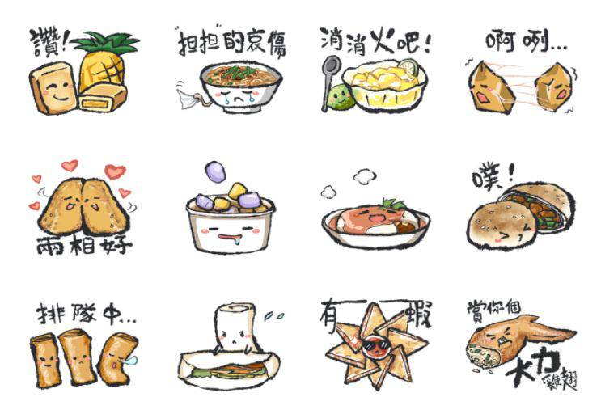

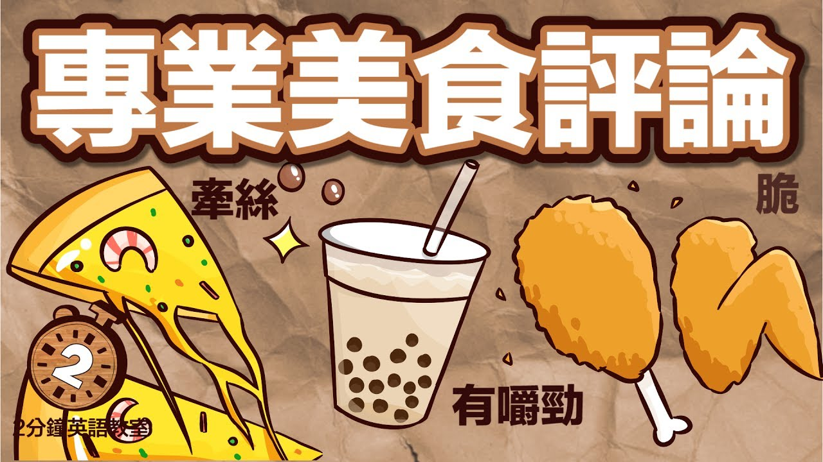

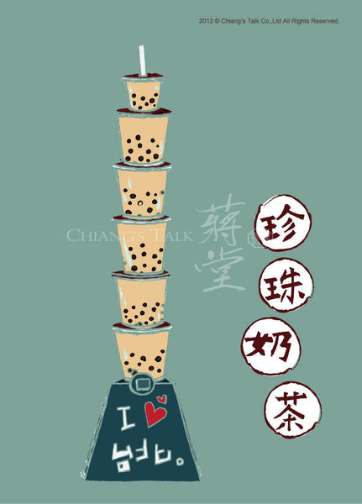

**珍珠奶茶變成１０１這個梗在紀念品界也很多人使用所以應該不會有抄襲問題**

**可以放心使用**

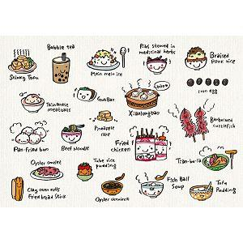

**最後跟大家不好意思，因為預算有限，所以這幾款會比較少錢，前次投稿每位設計師都會得很好，假若商品可以長壽的賣下去未來會盡量把大家的圖買回來做成商品，謝謝各位設計師 辛苦了。**